1. 导入 MotionverseSDK v1.0.0 .unitypackage
2. 场景中导入 虚拟人 prefab 位置

Assets/MotionverseSDK/AvatarsResources/XM01/Prefab/XM01.prefab

1. 在 虚拟人 prefab 加入脚本 AvatarManager
2. 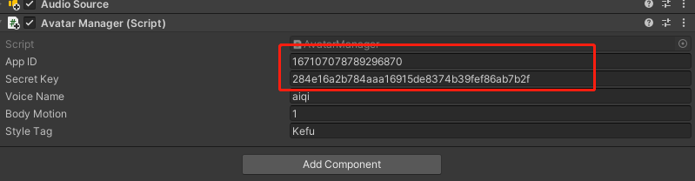填入对应的 AppID, SecretKey

在代码中加入 代码 TextDriveUtils.GetMotion(“我是要被驱动的文字”); 即可驱动数字人。

AnswerDriveUtils.GetMotion(“我是问题”);